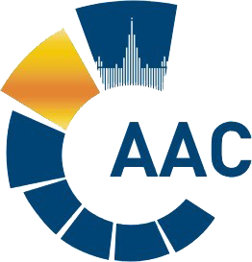 | САМОРЕГУЛИРУЕМАЯ ОРГАНИЗАЦИЯ АУДИТОРОВ  АССОЦИАЦИЯ «СОДРУЖЕСТВО»  член Международной Федерации Бухгалтеров (IFAC)  (ОГРН 1097799010870, ИНН 7729440813, КПП 772901001)
119192, г. Москва, Мичуринский проспект, дом 21, корпус 4.
т: +7 (495) 734-22-22, ф: +7 (495) 734-04-22, www.sroaas.ru , info@sroaas.ru
Пресс-релиз заседания
Комитета по профессиональной этике и независимости аудиторов Саморегулируемой организации аудиторов Ассоциации «Содружество»

14 марта 2023 года в очной форме (дистанционно) состоялось заседание комитета по профессиональной этике и независимости аудиторов СРО ААС (далее – Комитет).

На заседании, помимо членов Комитета, присутствовали приглашённые лица: руководитель Аналитического центра СРО ААС Гришаев А.В. и аудитор- член СРО ААС.

На заседании был рассмотрен вопрос об оценке безупречной деловой профессиональной репутации (далее - БДПР);

Комитет провёл оценку соответствия двух аудиторов и коммерческой организации - претендента на вступление в члены СРО ААС требованиям к членству в части наличия БДПР.
Двое аудиторов предоставили Комитету письменные пояснения по обнаруженным в отношении них свидетельствам отсутствия БДПР. Один аудитор также присутствовал на заседании Комитета и дал дополнительные устные пояснения.
По обоим аудиторам и коммерческой организации-претенденте в члены СРО ААС Комитет принял решение о соответствии их требованиям к членству в части наличия БДПР. Комитет рекомендовал Комитету по членству рассмотреть на ближайшем заседании вопрос о принятии в члены СРО ААС коммерческой организации.
Члены Комитета в отношении одного аудитора также решили направить информацию в Комиссию по контролю деятельности для включения аудиторской организации, в которой аудитор является учредителем и ЕИО, в план проверок ВКД на 2023-2024 гг.
Кроме того, было принято решение рекомендовать Комиссии по контролю деятельности все вступившие в члены СРО ААС организации ставить в план проверок ВКД по истечении 12 месяцев после их вступления.

